Ингульская Л.В. 8 класс. География. 09.02.2021 Урок № 33

Тема. Неблагоприятные погодные явления.
Цель: систематизация знаний учащихся о неблагоприятных погодных явлениях Донецкого края.
1. Изучение нового материала.
Задание. Прочитайте теоретический материал, составьте краткий конспект.
Равнинность территории Донецкой области, открытость ее поверхности различным воздушным массам обуславливает происходящие здесь климатические процессы. Воздушные массы, поступающие сюда с севера, юга и запада, приносят то холод, то тепло, то влагу, обуславливают различные погодные явления, в частности неблагоприятные.
Неблагоприятные климатические явления имеют аномальный характер и приносят огромный вред хозяйственной деятельности человека, а иногда носят опасный для человека характер.
Среди неблагоприятных климатических явлений Донецкой области следует выделить: зимние оттепели, гололедицы, промерзание грунта, весенние заморозки, сухие восточные ветры, жару, ливни, град, частые туманы, снегопады, пыльные бури.
Причиной их являются отсутствие или обилие атмосферных осадков, резкие перепады давления, быстрые смены температур или суровые климатические условия.
Засухи – это длительная сухая погода при повышенной температуре воздуха с отсутствием или крайне незначительным количеством атмосферных осадков, приводящая к истощению почвенной влаги и резкому снижению относительной влажности воздуха. На территории Донецкой области засухи связаны с устойчивыми антициклонами. Наиболее продолжительные периоды засухи составляют 80–85 дней. Особенно сильные засухи были в
1946, 1960, 1969, 1979, 1984, 1998, 2011 годах.
Засухи часто сопровождаются суховеями – горячими сухими ветрами, имеющими скорость свыше 5 м/с, высокую температуру (более 20– 250С) и очень низкую относительную влажность. На территорию нашей области суховеи приносят восточные и юго-восточные ветры. Они усиливают испарение и приводят к быстрому высыханию почвы. Суховеи в основном бывают на протяжении 25–30 дней.
Засухи, суховеи значительно снижают урожайность, ухудшают качество почвы. Такие ветры возникают в конце апреля, начале мая, а также в летний период, чаще в августе. Донецкая область является территорией с повышенным количеством образования суховеев.
Засушливая погода приводит к образованию пылевых бурь – сильных и продолжительных ветров, выдувающих верхний слой почвы. Они также наносят большой вред сельскому хозяйству. Продолжительность пылевых бурь колеблется от нескольких минут до нескольких суток в год, формируются пылевые бури с марта по сентябрь, а в нашей области могут формироваться даже зимой. Зимой пылевые бури возникают, когда отсутствует снеговой покров, при этом выдувание грунта усиливается. Это явление является типичным в распаханных степях. Часто из-за пыльных бурь приходится вновь засевать поля.
Огромный вред приносят ураганы – ветры, достигающие огромной скорости (более 30 м/с). Ураган обладает разрушительной силой: выворачивает деревья и телеграфные столбы. Причины образования ураганов в нашей области – прохождение циклонов с очень низким давлением в центре. В отличие от неблагоприятных явлений, ураганы непосредственно угрожают жизни людей и поэтому относятся к стихийным бедствиям.
Особую опасность представляют смерчи – воронкообразные вихри высотой до 1,5 км, которые вытягиваются от кучево-дождевой тучи к поверхности воды или земли. В центре смерча создаётся очень низкое атмосферное давление, и туда со страшной силой всасывается воздух. К счастью, смерчи не типичны для нашей области.
Стихийными явлениями теплого периода могут быть ливни, грозы и град, которые сопровождаются сильным порывистым ветром. Эти неблагоприятные явления формируются во время прохождения холодных атмосферных фронтов. В нашей области бывают такие ливневые дожди, когда за 12 часов выпадает 25–40 мм осадков и более. Ливни, град, шквалы разрушают дороги, линии электропередач, мосты, дома. Преимущественно в летний период бывают грозы, которые сопровождаются сильными дождями, иногда градом.
От 15 до 30 дней в году бывают туманы, которые образуются вследствие повышенной относительной влажности воздуха и насыщенности воздуха водяным паром. Туманы характерны для первой половины зимы. На число дней с туманами оказывает влияние рельеф местности. Туман ухудшает видимость, поэтому затрудняет работу транспорта. Туман на территории Донецкой области увеличивается из-за загрязнения атмосферы.
Осенью (со второй половины сентября) и весной (май–первая декада июня) при вторжении холодных воздушных масс резко понижается температура (до -3...-5°С) и случаются заморозки. Осенью они опасны тем, что растения еще не укрыты от морозов снежным покровом. Весной же, в период цветения плодовых растений, они могут полностью погубить будущий урожай.
В зимнее время по всей территории области бывают гололедицы, продолжительность которых колеблется от нескольких минут до 10 дней и более. Толщина ледового слоя составляет 5–10 мм.
В январе-феврале бывают вьюги до 20–25 дней. В Донецкой области бывают сильные морозы, которые приводят к гибели сельскохозяйственных культур, вымерзанию деревьев и кустарников.
Для того, чтобы предотвратить негативные последствия названных неблагоприятных климатических явлений, необходимо составлять прогноз погоды, а также проводить специальные мероприятия, использовать современные способы обработки почвы.
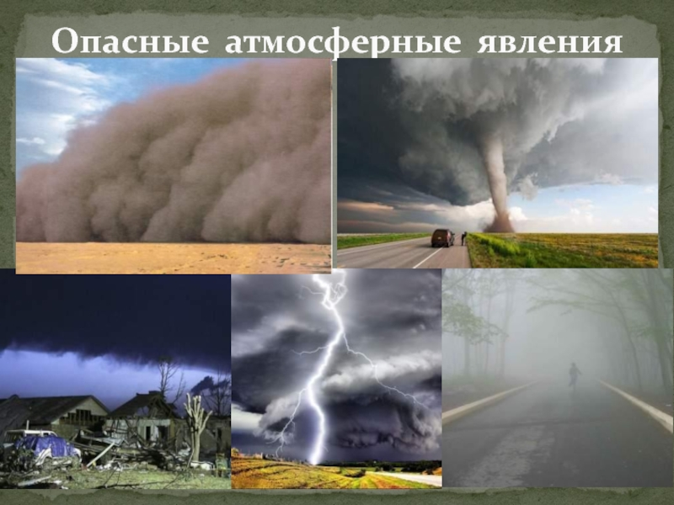

Домашнее задание. Пользуясь ресурсами сети Интернет, подготовьте письменный рассказ о любом неблагоприятном погодном явлении, которое встречалось в тексте.

Задание, выполненное в письменном виде, должно быть сфотографировано или отсканировано и отправлено в виде файла. Для обратной связи можно использовать электронную почту lingulskaya@mail.ru, социальные сети ВК, ОК, мессенджеры WhatsApp и Viber.

